Логопедическое дидактическое пособие «Лого-тренажер Ромашка»
Коррекция нарушений звукопроизношения в дошкольнoм возрасте имеет большое значение в жизни ребенка. Недостатки звукопроизношения могут повлечь за собой отклонения в развитии психических процессов: памяти, мышления, воображения, а также сформировать неуверенность в себе, что повлечет за собой проблемы в общении. Своевременное устранение недостатков произношения поможет предотвратить трудности в овладении навыками чтения и письма.
Произношение звуков - сложный двигательный навык. С первых дней жизни ребенок проделывает разные артикуляционно - мимические движения языком, губами, челюстью. Эти движения и являются первым этапом в развитии речи ребенка. Точность, сила и дифференцированность этих движений развиваются постепенно. Для правильной артикуляции нужны сильные, упругие и подвижные органы речи — язык, губы, небо. Артикуляция основана на работе многочисленных мышц, в том числе: жевательных, глотательных, мимических. Процесс голосообразования происходит при участии органов дыхания (гортань, трахея, бронхи, легкие, диафрагма, межреберные мышцы). Таким образом, говоря о специальной логопедической гимнастике, следует иметь в виду упражнения многочисленных органов и мышц лица, ротовой полости, плечевого пояса, грудной клетки.
Артикуляционная гимнастика является основой формирования речевых звуков и коррекции нарушений звукопроизношения; она включает упражнения для тренировки подвижности органов артикуляционного аппарата, отработки определенных положений губ, языка, мягкого неба, необходимых для правильного произнесения, как всех звуков, так и каждого звука той или иной группы. Цель артикуляционной гимнастики — выработка полноценных движений и определенных положений органов артикуляционного аппарата, необходимых для правильного произношения звуков.
Регулярное выполнение артикуляционной гимнастики поможет улучшить кровоснабжение и подвижность артикуляционных органов, укрепить мышечную систему органов артикуляции, научить ребёнка удерживать артикуляционную позу, подготовить ребёнка к правильному произношению звуков.
Современное качество дошкольного образования базируется на соответствии требованиям Федерального государственного образовательного стандарта дошкольного образования.
Особенность деятельности современного учителя – логопеда такова, что требуется оказывать помощь все большему и большему количеству детей, находя пути ускорения процесса коррекции. Важной задачей для специалиста становится поиск новых эффективных технологий обучeния. Авторы представляют тренажер для выполнения артикуляционной гимнастики.
Артикуляционная гимнастика является основой формирования речевых звуков – фонем- и коррекции звукопроизношения. Чтобы у ребенка не пропал интерес к длительным артикуляционным упражнениям, предлагается использовать этот тренажер, который представлен в виде двух ромашек на поле, на лепестках правой ромашки написаны цифры, а на левой рисунки упражнений. Ребенок крутит вначале ромашку с цифрами, потом с упражнениями. Артикуляционная гимнастика выполняется столько раз, сколько показывает цифра. Эта игра рассчитана для индивидуальной работы с ребенком. Преимущество данной игры состоит в том, что она является универсальным материалом для закрепления сложного комплекса движений артикуляционных органов, выработки той или иной артикуляции звука, открывает возможность освоения тех речевых звуков, которые не могли быть произнесены из за ее отсутствия. Серьезная и зачастую утомительная для дошкольника логопедическая работа будет проходить весело и непринужденно.
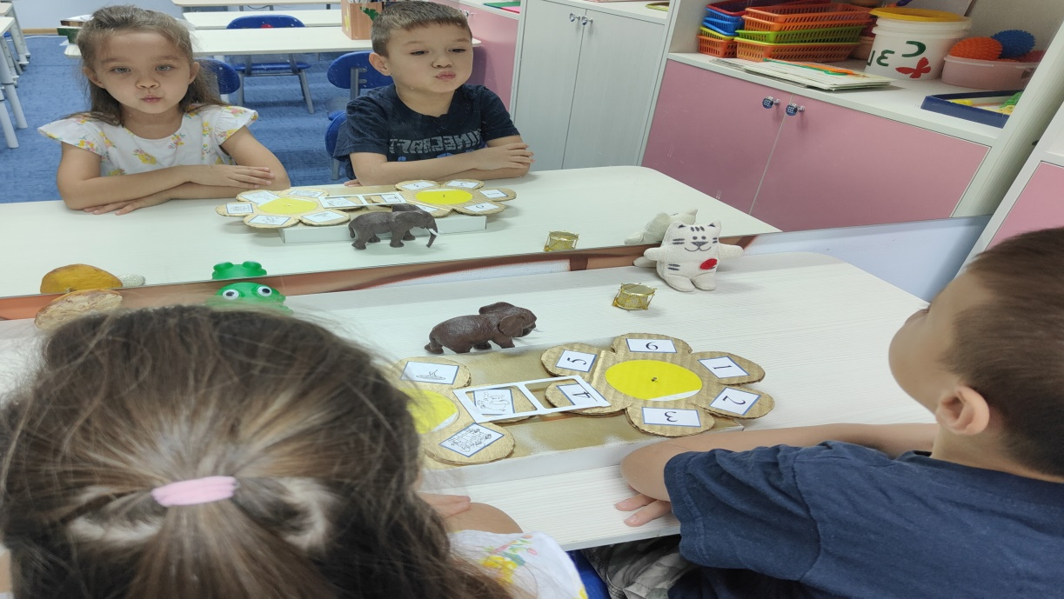
В соответствии с ФГОС в дошкольном возрасте основная деятельность – это игра, через игру идет накопления опыта и развитие. Самым оптимальным эффективным средством по совершенствованию артикуляционной моторики и речи будут артикуляционные игры. Артикуляционный тренинг должен быть разнообразным, эмоционально – приятным, неутомительным, динамичным.
Дидактическое пособие «Лого-тренажер Ромашка» соответствует требованиям, предъявленным к методическим разработкам.
Инновационность представленных методических рекомендаций определяется такими характеристиками методического продукта как, трансформируемость - пособие может использоваться для индивидуальной самостоятельной и совместной деятельности на этапах работы над звуком. Игра дисциплинирует ребенка, формирует его интерес к работе, активизирует мыслительные процессы.
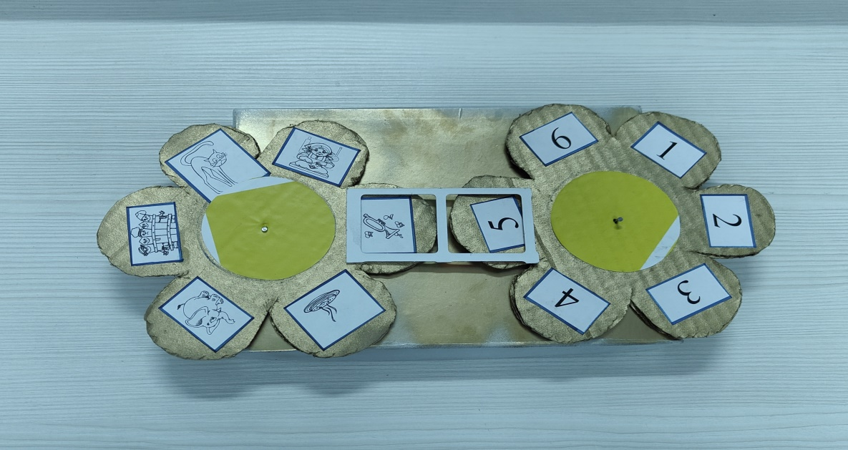
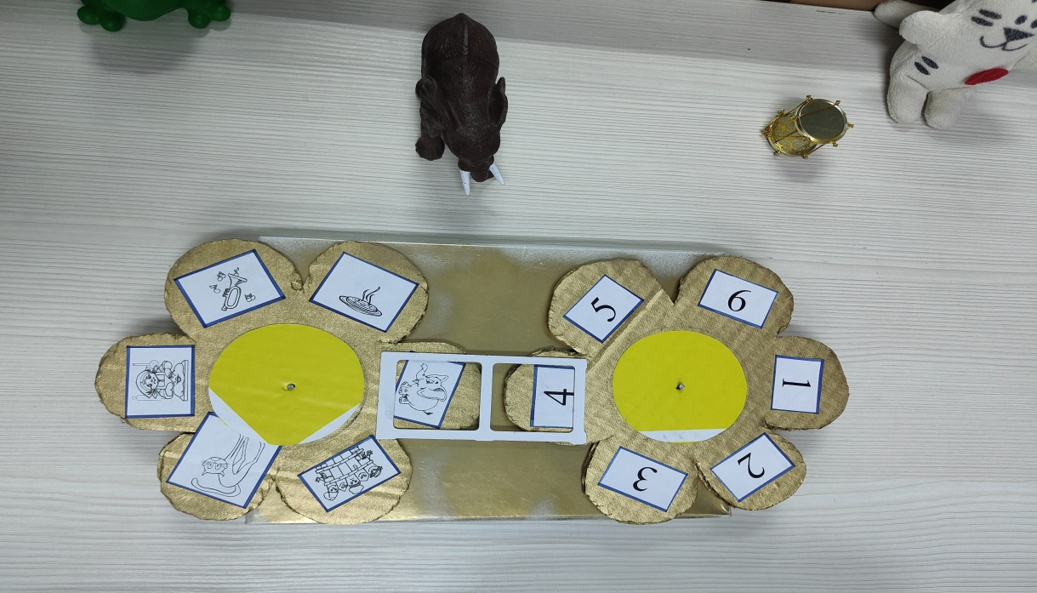

Список литературы
Акименко В.М. Развивающие технологии в логопедии. – Ростов Н/Д; изд. Феникс, 2011. Анищенкова, Е. С. Артикуляционная гимнастика для развития речи дошкольников/Е.С.Анищенкова. – М.: АСТ, Астрель, 2010. – 577 c.
Воробьева, Т. А. Артикуляционная гимнастика / Т.А. Воробьева, О.И. Крупенчук. – М.: Литера, 2016. – 957 c.
Ушакова О.С., СтрунинаЕ. М. Методика развития речи детей дошкольного возраста. – Владос – Москва, 2010.
Куликовская Т.А. Артикуляционная гимнастика считалках: пособие для логопедов, воспитателей логопедических групп и родителей/ Т.А. Куликовская .-М. : Издательство ГНОМ, 2013.-64С.

